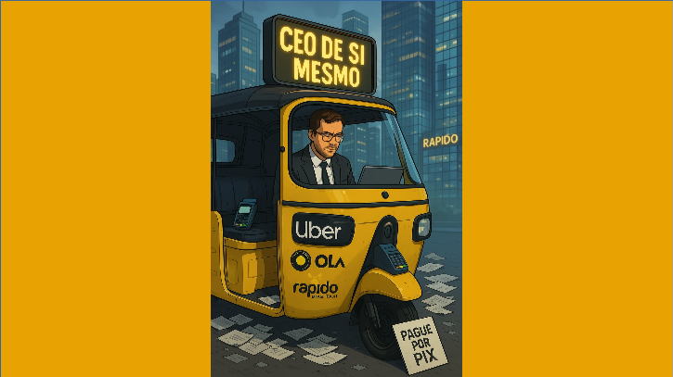

CEO de Si Mesmo: Chefe de um Império de Boletos.

**CEO de Si Mesmo: O Brasil que terceiriza até a dignidade.**

**[[](https://www.linkedin.com/in/chmulato/)](https://www.linkedin.com/in/chmulato/)**

**[Christian Mulato](https://www.linkedin.com/in/chmulato/)**

Desenvolvedor Java Sênior | Especialista em Back-end | Jakarta, Spring Boot, REST APIs, Docker | Engenheiro Químico

22 de junho de 2025

No Brasil do século XXI, floresce um novo tipo de executivo: o CEO de si mesmo. Amparado por um CNPJ de Microempreendedor Individual (MEI) e impulsionado por frases motivacionais nas redes sociais, esse trabalhador multitarefa enfrenta jornadas exaustivas, instabilidade financeira e ausência de direitos básicos — tudo em nome da "liberdade". A figura do microempreendedor, exaltada como símbolo de superação, muitas vezes escancara um cenário de precarização e omissão estrutural.

O fenômeno da pejotização, isto é, a substituição de vínculos CLT por contratos com **MEIs** ou **PJs**, surge como estratégia empresarial para reduzir encargos e repassar riscos ao trabalhador. Assim, profissionais que antes contavam com férias, 13º salário e FGTS, agora se veem como “prestadores de serviço” em tempo integral — sem qualquer garantia trabalhista. Nesse teatro corporativo, o ex-funcionário vira parceiro e a demissão, uma oportunidade empreendedora.

Para piorar, a retórica dominante celebra essa migração forçada como sinal de autonomia. Influenciadores digitais e campanhas públicas vendem a ilusão de que basta “ter garra” para prosperar. Contudo, pouco se discute o fato de que muitos desses microempreendedores não escolheram empreender — apenas não tinham alternativa. A meritocracia, nesse caso, funciona como cortina de fumaça para a precariedade normalizada.

Diante disso, cabe ao Estado agir. É necessário fiscalizar práticas de contratação ilegais, garantir seguridade mínima a autônomos e reformular a legislação trabalhista para contemplar as novas formas de trabalho. Além disso, políticas públicas de formação e crédito devem ser ampliadas, para que o empreendedorismo deixe de ser imposição e passe a ser escolha. Porque ser CEO de si mesmo não pode significar ser refém de um sistema que lucra com sua vulnerabilidade.